Тема: Работа со списками
Программа: Текстовый процессор

Задание 1: сформируйте список вашей подгруппы и оформите его в виде списка, по образцу.

Нумерованный  список | Маркированный  список | Многоуровневый  список
- Иванов  - Петров  - Сидоров  - и т.д. | - Иванов  - Петров  - Сидоров | - Мужской пол  - Иванов  - Петров  - Женский пол  - Петрова  - Калинина
Задание выполнил: Вологжанинов П. гр. 44

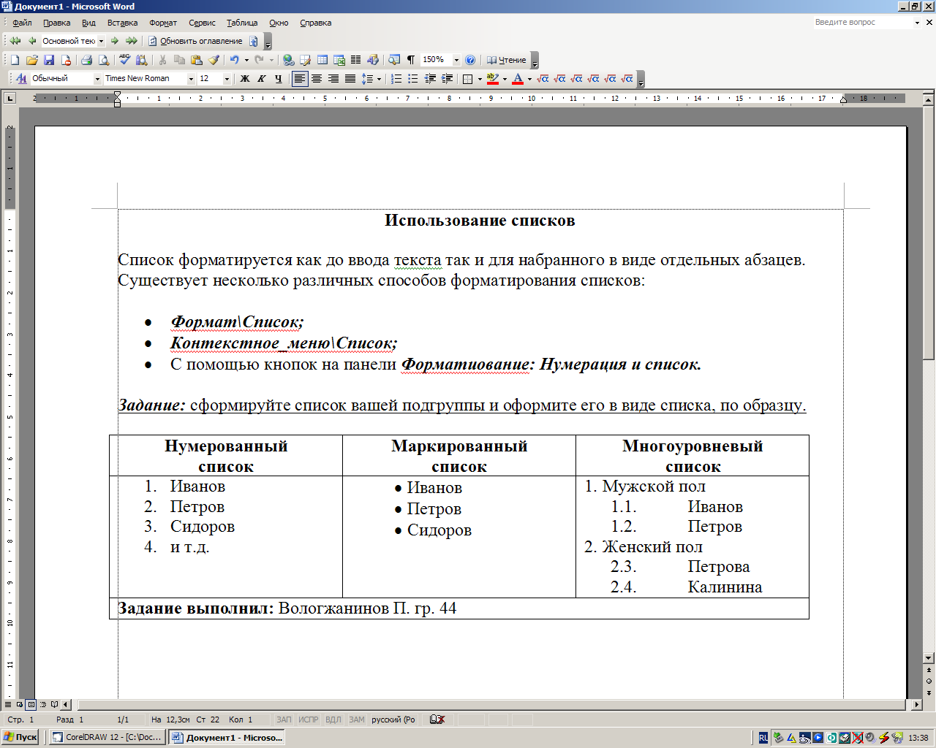
- Нумерованный и маркированный список на панели инструментов

- Для оформления многоуровнего списка используйте сочетание клавиш Shift+Alt+стрелки влево или вправо (клавиши управления), с помощью которых осуществляется переход между уровнями;

Задание 2: Оформите список по образцу:
Логистика — это управление движением сырья и товаров от места производства до конечного потребителя.

Разработка новой системы логистики предполагает выполнение следующих требований:
- Наличие достаточно доверительных отношений для совместной работы при разработке добавленной стоимости, способной укрепить конкурентоспособность;
- Принципиальное отсутствие намерения завязать новые отношения с третьей стороной в ущерб существующим;
- Терпение — часто "дивидендов" приходится ждать некоторое время;
- Поставщик должен быть в большей степени готов адаптироваться к изменениям, чем клиент.

